PRESSRELEASE Juni 2012

Ny affärsenhetschef på Mitsubishi Electric
Klimatprodukter

Mitsubishi Electric strukturerar om och växer vidare inom Klimatprodukter.

Patrik Ek har från och med 1:a Juni anställts som affärsområdeschef Sverige med placering i Sollentuna.
Patrik kommer närmast från Alfa Laval i Lund. Senast där har han ansvarat för marknad inom framförallt kommersiell kyla. Tidigare arbetade Patrik även med komponentförsäljning till både värme och kylkunder.
Företaget är i en positiv fas nu och har haft en bra medvind en längre tid, som generat till 16 % ökning av personal under sista halvåret, där Patrik Ek är en av de ny anställda.

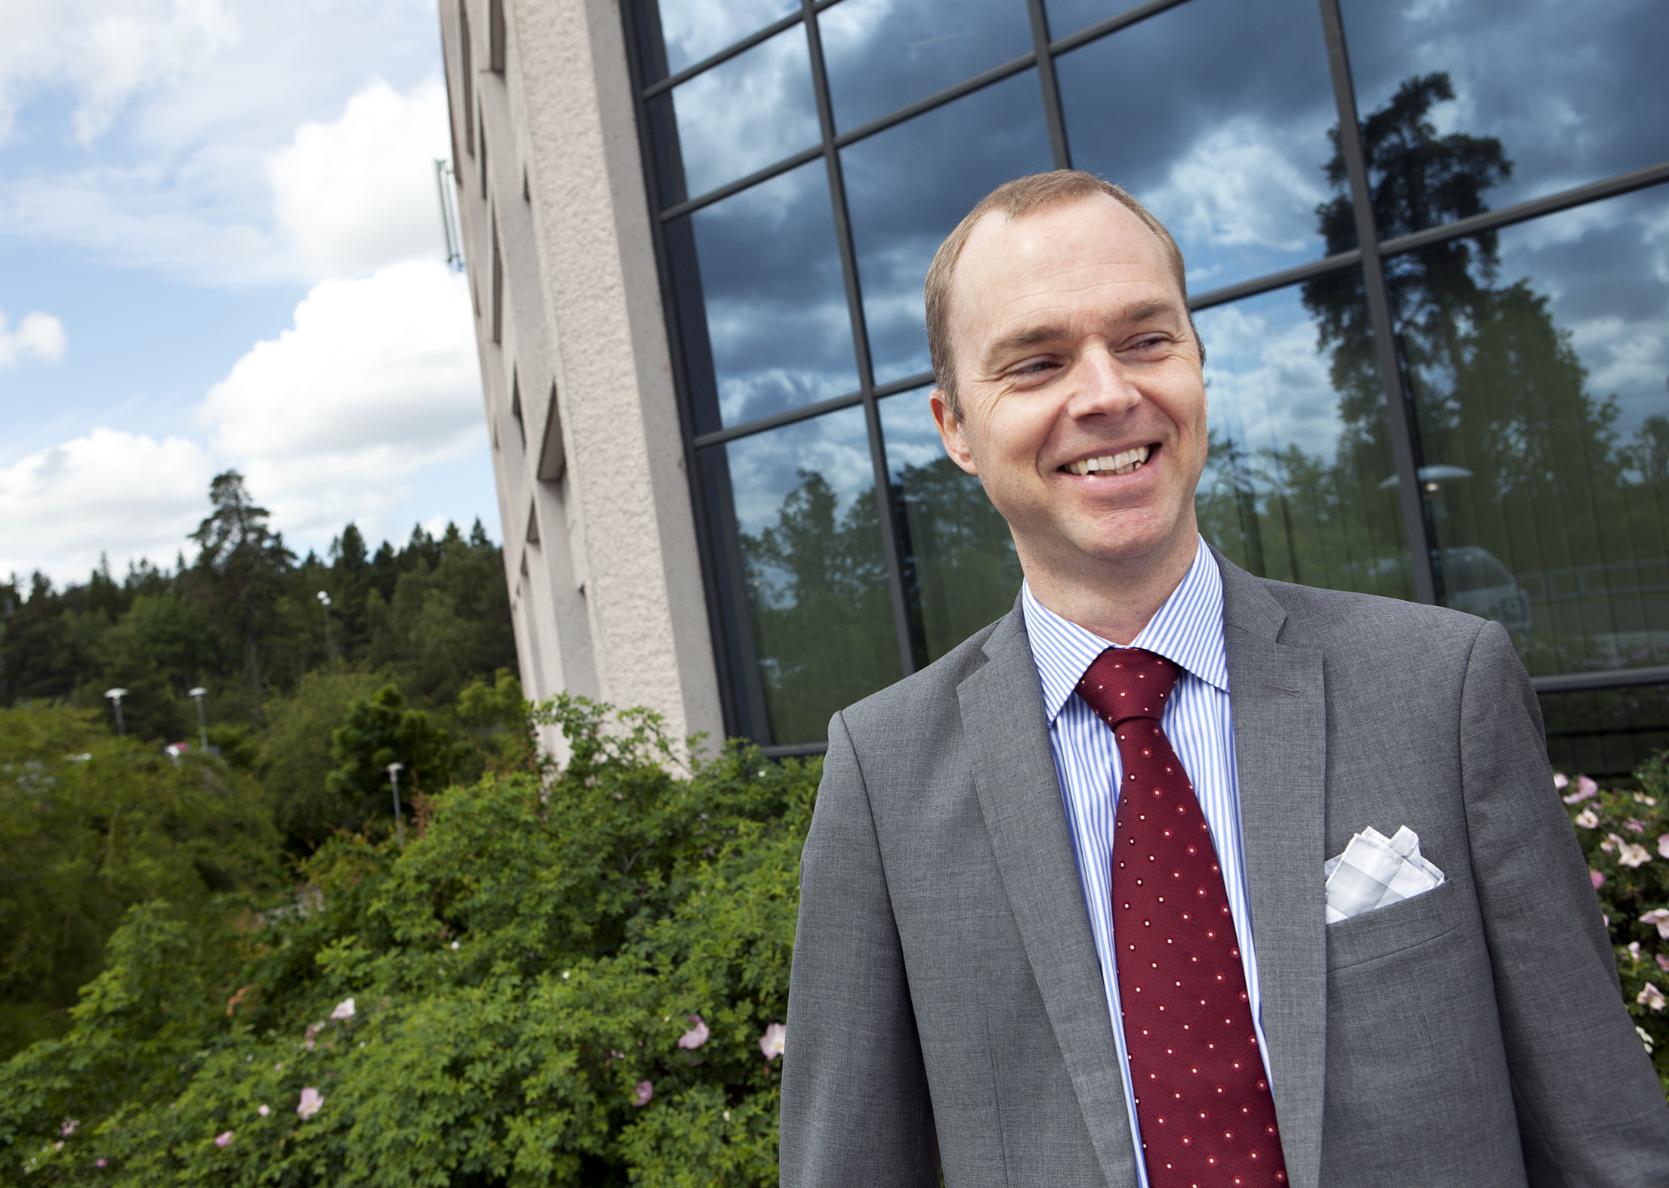

Mitsubishi Electric, Sverige
Mitsubishi Electrics försäljning av klimatprodukter i Sverige startade 1983.
Huvudkontoret ligger i Sollentuna, men kontor finns även i Lund och Göteborg.
I norden har företaget drygt 25 % av marknadsandelar och hela 50 % i Finland.
I Sverige är fördelningen upp delad i två områden, Sverigemarknaden och exportmarknaden.

Smart PR ansvarar för Mitsubishi Electrics kontakter vad gäller olika sammanhang inom PR med inriktning på värmepumpar.

För mer information, högupplösta bilder samt kontakter på företaget kontakt vänligen.
Pernilla Bertilsson Presskontakt, Smart PR pernilla@smartab.eu – tfn. 036-4401771

För övrig information:
Anna Sjöström, marknadschef, Mitsubishi Electric – 08-625 10 15
Patrik Ek, Affärsenhetschef, Mitsubishi Electric – 08-625 10 10


